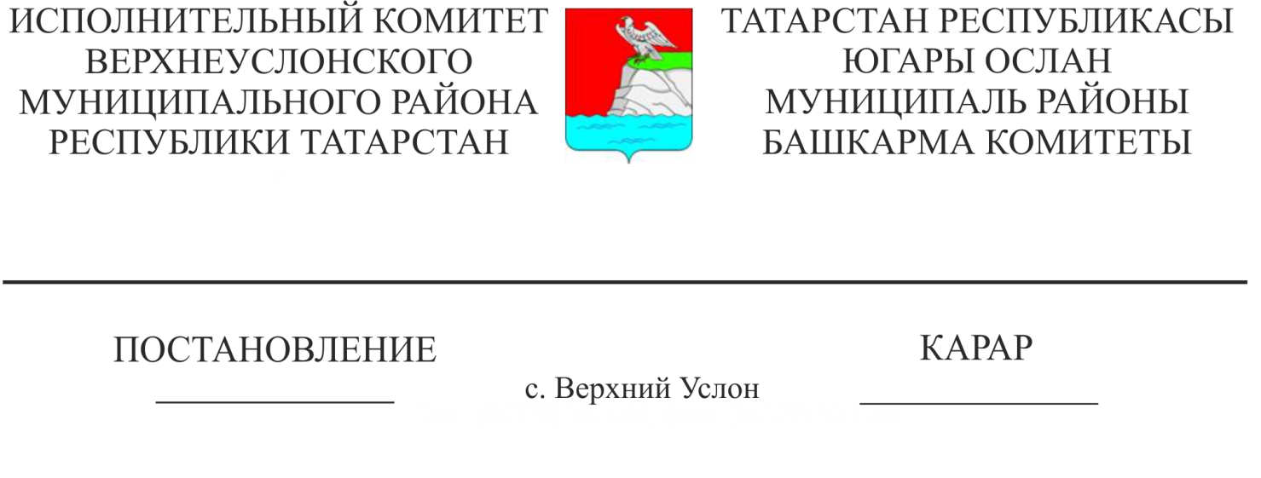
10.12.2018 1432

МБДОУ «Октябрь балалар бакчасында»
штат расписаниесен раслау турында

«Россия Федерациясендә мәгариф турында» 2012 елның 29 декабрендәге 273-ФЗ номерлы Федераль закон, «Югары Ослан муниципаль районы» муниципаль берәмлеге Уставы нигезендә, бюджет акчаларын оптимальләштерү, мәгариф учреждениеләре эшчәнлегенең комплекслы иминлеген тәэмин итү һәм укыту-тәрбия процессын оештыру максатларында, Татарстан Республикасы Югары Ослан муниципаль районы Башкарма комитеты КАРАР БИРӘ:

1. Татарстан Республикасы Югары Ослан муниципаль районының «Октябрьский балалар бакчасы» Муниципаль Бюджет Мәктәпкәчә белем бирү учреждениесенә кушылу рәвешендә үзгәртеп оештырылуга бәйле рәвештә Татарстан Республикасы Югары Ослан муниципаль районының «Вахитов балалар бакчасы» Муниципаль Бюджет Мәктәпкәчә белем бирү учреждениесендә ставкаларны оптимальләштерү буенча чаралар үткәрергә.
2. Татарстан Республикасы Югары Ослан муниципаль районының МБДОУ «Вахитов балалар бакчасы» мөдире Г. И. Усмановага штатларны кыскартканда хезмәт законнары белән каралган чаралар үткәрергә.
3. Яңа редакциядә Татарстан Республикасы Югары Ослан муниципаль районының МБДОУ «Октябрьский балалар бакчасы» штат расписаниесен расларга, чөнки ул Татарстан Республикасы Югары Ослан муниципаль районының МБДОУ «Вахитов балалар бакчасы» кушылу рәвешендә үзгәртелә торган хокуклары һәм бурычлары буенча хокукый дәвамчы булып тора. (1нче кушымта).
4. Татарстан Республикасы Югары Ослан муниципаль районының МБДОУ «Октябрьский балалар бакчасы» муниципаль бюджет учреждениесе җитәкчесе И. И. Әхмәтовага гамәлгә кую һәм финанс документларына үзгәрешләр кертүне йөкләргә.
5. Югары Ослан муниципаль районының финанс-бюджет палатасына әлеге карарны үтәү өчен финанслауны алдан күреп эш итәргә.
6. Әлеге карарның үтәлешен контрольдә тотуны Башкарма комитет Җитәкчесенең социаль-мәдәни мәсьәләләр буенча урынбасарына йөкләргә.

Башкарма комитет
Җитәкчесе Л.С. Хакимзянов

Әзерләде һәм бастырды
Ю.С. Лыкина
5 нөсхәдә

2018 ЕЛНЫҢ 26 НОЯБРЕНӘ
МБДОУ "ОКТЯБРЬСКИЙ БАЛАЛАР БАКЧАСЫ"
ШТАТ РАСПИСАНИЕСЕ
2 группа, 17 бала, 9 сәгать, 5 көн,
Вазифалар исеме | Штат берәмлекләре саны | Разряд | Вазифаи оклад | Барлыгы
Мөдир | 1 |  | 20587,5 | 20587,5
Музыкаль җитәкче | 0,5 | 4 | 9814 | 4907
Шофер | 2,32 | 2 | 8065 | 18710,8
Тәрбияче ярдәмчесе | 2,25 | 1 | 5554 | 12496,5
Пешекче | 1 | 5р | 5897 | 5897
Кер юу буенча эшче | 0,25 | 2р | 5593 | 1398,25
Хезмәт биналарының җыештыручысы | 0,25 | 2р | 5593 | 1398,25
Хуҗалык мөдире | 0,5 | 3р | 5791 | 2895,5
Өлкән шәфкать туташы | 0,5 | 2 | 6831 | 3415,5
Өлкән шәфкать туташы | 0,25 | 3р | 5676 | 1419
БАРЛЫГЫ: | 8,82 |  |  | 73125,3
МБДОУ "ОКТЯБРЬСКИЙ БАЛАЛАР БАКЧАСЫ"
СТРУКТУР БҮЛЕКЧӘЛӘРЕ ШТАТ РАСПИСАНИЕСЕ
1 төркем, 3бала, 9 сәгать, 6көн,
Вазифалар исеме | Штат берәмлекләре саны | Разряд | Вазифаи оклад | Барлыгы
Структур бүлек мөдире | 1 |  | 21853,92 | 21853,92
Тәрбияче | 1 | 2 | 8065,00 | 8065,00
Тәрбияче | 0,16 | 2 | 8065,00 | 1290,40
Тәрбияче ярдәмчесе | 1 | 1 | 5554,00 | 5554,00
Пешекче | 1 | 4р | 5676,00 | 5676,00
Кер юу буенча эшче | 0,25 | 2р | 5593,00 | 1398,25
БАРЛЫГЫ: | 4,41 |  |  | 43837,57
Мөдир: И.И. Ахметова

